宜蘭縣金岳國民小學101年度『原住民族教育』五年級融入課程活動成果照片
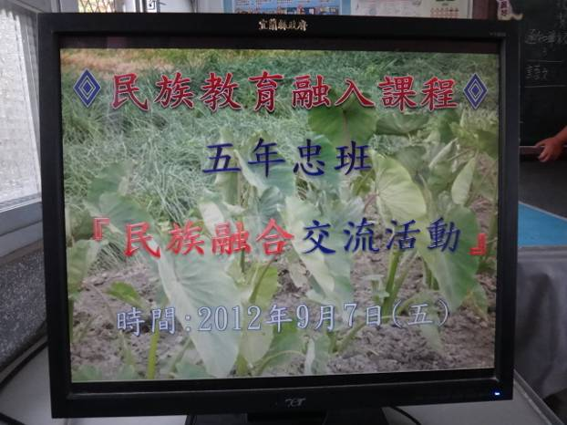 | 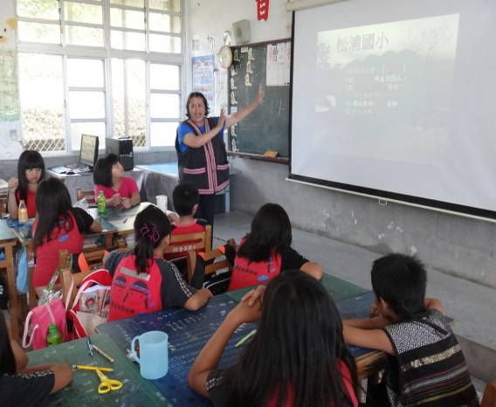
說明:族群融合『民族教育融入課程』。 | 說明:老師教導--『泰雅阿美二族』文化。
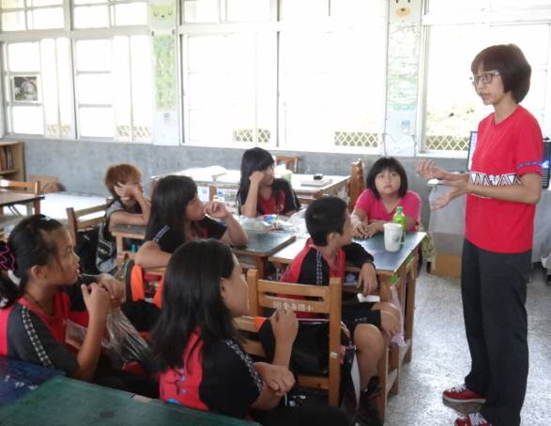 | 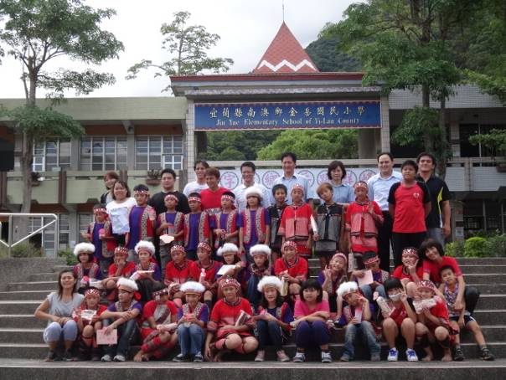
說明:老師教導--『泰雅阿美二族』文化。 | 說明:族群融合『民族教育融入課程』。

